

RG-SEC-02-03
VERSIÓN 7
Colegio “Villa de las Flores” S.C.
“Ofreciendo una formación integral para toda la vida”
www.cvf.edu.mx

PLAN DE CLASE/NOTA TÉCNICA
NIVEL: SECUNDARIA
FECHA: DEL 16-20 de SEPTIEMBRE 2024
CLASE NÚMERO 2 (SEGUNDA SESIÓN)

1.- NOMBRE DEL PROFESOR: ENRIQUE MONCINO SANDOVAL GRADO: 1-2-3 GRUPO: A
2.- ASIGNATURA: MÚSICA
3.- TRIMESTRE: 1
4.- SEMANA:3
5.- TIEMPO: 50 MINUTOS
6.- TEMA: TEORÍA MUISCAL BÁSICA 2
8.- CAMPO FORMATIVO: ( X) LENGUAJES. ( ) SABERES Y PENSAMIENTO CIENTÍFICO. ( ) ÉTICA, NATURALEZA Y SOCIEDAD. ( ) DE LO HUMANO Y LO COMUNITARIO.

9.- EJES ARTICULADORES: ( ) IGUALDAD DE GÉNERO. ( ) INCLUSIÓN. ( ) VIDA SALUDABLE. ( ) PENSAMIENTO CRÍTICO ( ) APROPIACIÓN DE LAS CULTURAS A TRÁVES DE LA LECTURA Y LA ESCRITURA. ( ) INTERCULTURALIDAD CRÍTICA. ( X ) ARTES Y EXPERIENCIAS ESTÉTICAS.

10.- CONTENIDO: PARA QUE LA LECTURA DE LA MÚSICA SEA ORDENADA, NECESITAMOS DIVIDIR LA GRAFÍA EN UNA SERIE DE PORCIONES IGUALES. ESTAS PORCIONES SE LLAMAN COMPASES. DIVIDEN AL PENTAGRAMA EN PARTES IGUALES, Y AGRUPAN A UNA PORCIÓN DE NOTAS MUSICALES EN EL PENTAGRAMA. EL COMPÁS ESTÁ DIVIDIDO, A SU VEZ, EN PARTES IGUALES QUE SE DENOMINAN TIEMPOS. TODAS ESTAS DIVISIONES AYUDAN A LA LECTURA DE LA MÚSICA. IMAGINA UN PENTAGRAMA SIN COMPASES; SERÍA IMPOSIBLE LEER LA MÚSICA.

10.- PROCESO: ¿CÓMO SABRÍAMOS QUE SONIDO MUSICAL ES UNA NOTA UBICADA EN LA SEGUNDA LÍNEA DEL PENTAGRAMA? NO HAY FORMA DE SABERLO, A MENOS QUE VINIESE INDICADO CUAL ES ESA NOTA POR MEDIO DE ALGÚN SÍMBOLO GRÁFICO. DISCERNIR LAS NOTAS EN EL PENTAGRAMA.
11.- RECURSOS: NOTA TÉCNICA, MUSICA IMPRESA, APUNTE.
12.- MATERIALES: CUEDERNO, LAPIZ, COLORES, PIZARRÓN INSTRUMETO MUSICAL
14.- IMPLEMENTACIÓN DE ACCIONES DEL P.E.M.C.
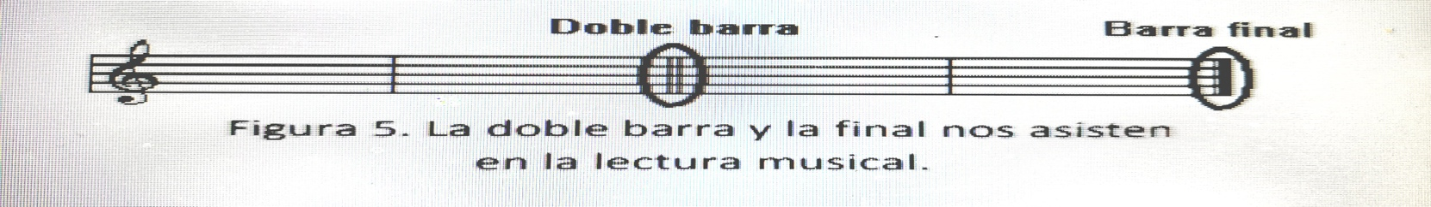

15.- INICIO: COMO SE APRECIA EN LA FIGURA, EXISTE UNA LÍNEA DIVISORIA O BARRA DE COMPÁS QUE SEPARA UN COMPÁS DEL SIGUIENTE. ESTA BARRA DE COMPÁS CRUZA PERPENDICULARMENTE AL PENTAGRAMA. ADEMÁS ESTÁ LA DOBLE BARRA QUE, BÁSICAMENTE, NOS INDICA QUE EN EL PRÓXIMO COMPÁS SE HA INTRODUCIDO UN CAMBIO SIGNIFICATIVO; COMO POR EJEMPLO, UN CAMBIO EN EL TEMPO. POR ÚLTIMO, TAMBIÉN ESTÁ LA BARRA FINAL QUE, COMO SU PROPIO NOMBRE INDICA, SEÑALIZA EL FINAL DE LA LECTURA. SERÍA COMO EL PUNTO Y FINAL EN UNA OBRA LITERARIA.

- Actividad rompe hielo: PREGUNTA RAPIDA: ¿QUÉ BENEFICIOS TIENE SABER LA CLAVE DE UNA PARTITURA?
- Preguntas introductorias: ¿QUÉ PASARIA SI CONOCES EN QUE TONALIDAD ESTÁ TU EJERCICIO DE MUSICA IMPRESA?
16.- DESARROLLO: OBSERVA EL SIGUENTE CUADRO
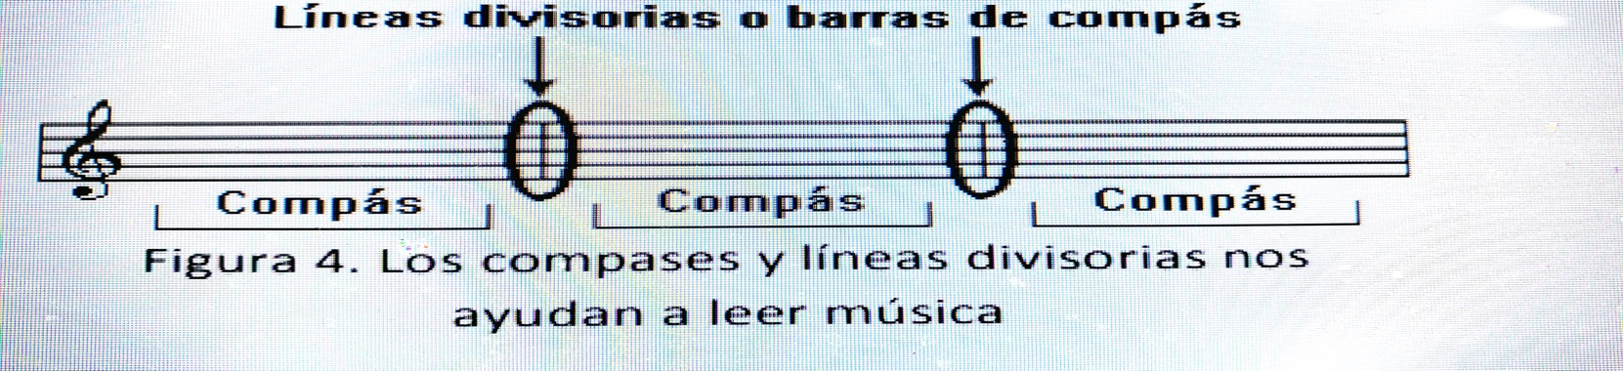

17.- CIERRE: PODEMOS SEÑALIZAR CON LA DOBLE BARRA: • LA SEPARACIÓN EN PARTES DE UNA PARTITURA. • UNA MODIFICACIÓN DE LA TONALIDAD, O UNA VARIACIÓN EN EL COMPÁS. • ALGÚN CAMBIO EN LA PARTITURA QUE QUERAMOS RESALTAR A PARTIR DE LA DOBLE BARRA.

Actividad y Tipo de organización: Individual ( X ) Equipo ( ) Grupal ( )
18.- EVALUACIÓN: Autoevaluación ( ) Coevaluación ( ) Heteroevaluación (X )
- ACTITUDINAL: EL SENTIDO CREATIVO Y POSITIVO EN ELD ESARROLLO DE LAS ACTIVIDADES
- CONCEPTUAL: COMPRENCISIÓN DE LSO TERMINOS O PALABRAS CLAVE
- PROCEDIMENTAL: DECODIFICACION DE LOS PROCEDIMIENTOS
19.- TAREA:
LA PARACTICA CON EL ISTRIMENTO ES DIARIA POR LO MENOS 30 MINUTOS DE PRACTICA EFECTIVA SOBRE LOS TEMAS, EJERCICIOS O REPERTORIO VISTOS EN CLASE. EN CASO DE NO CONTAR CON INSTRUMENTO SE DEBEN USASAR MATERIALES COMO REGLAS O LAPICES PARA AYUDAR A RECONOCER LAS TÉCNICAS APRENDIDAS EN EL AULA

Enrique Monciño Sandoval
Profersor

Lic. Ana Lilia Hernández
Dirección Académica

L

Como todo conflicto, la guerra fría tenía que terminar, aquí están los principales motivos por los que se puso fin a este estado de tensión que tuvo al mundo desde 1947 a 1991

DESARROLLO:

Como todo conflicto, la guerra fría tenía que terminar, aquí están los principales motivos por los que se puso fin a este estado de tensión que tuvo al mundo desde 1947 a 1991

DESARROLLO:

